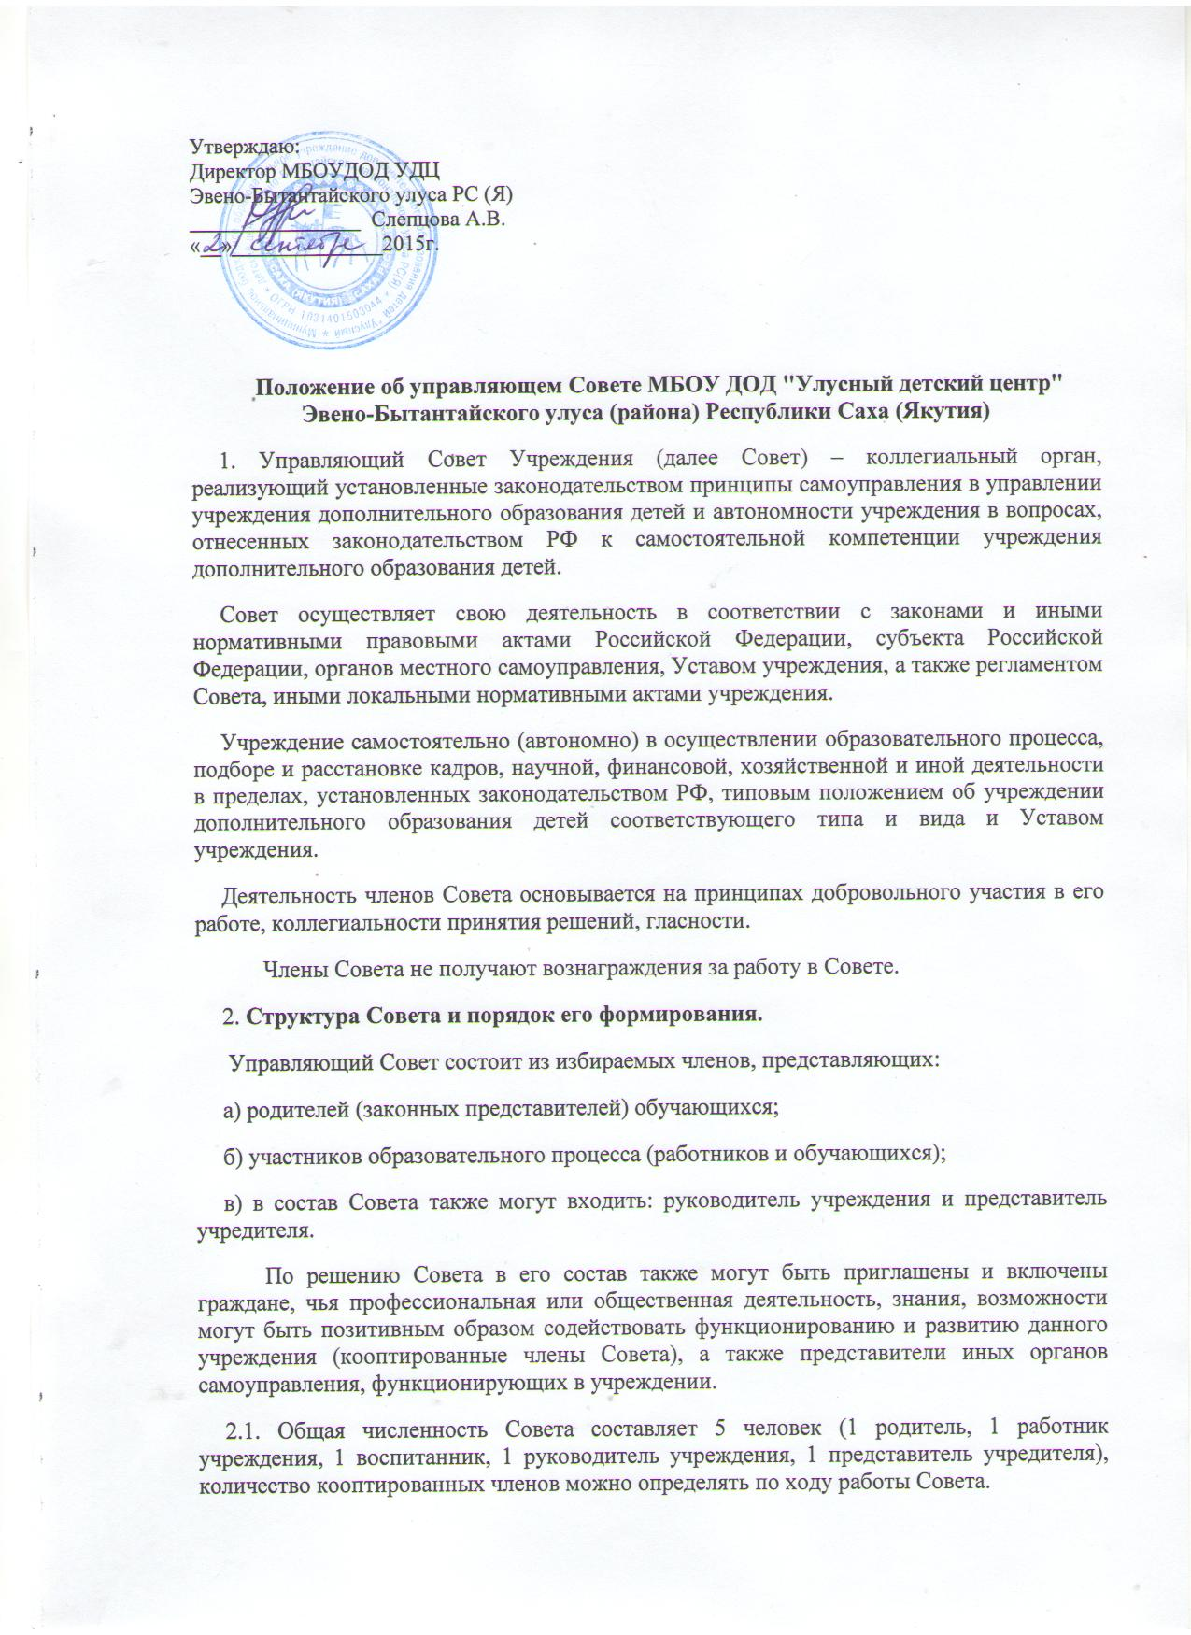
Количество членов Совета из числа родителей не может быть меньше 1\3 и больше 1\2 общего числа членов Совета. Количество членов Совета из числа работников учреждения не может быть меньше 1\4 общего числа членов Совета.
Остальные места в Совете занимают: руководитель учреждения, представитель учредителя, представители обучающихся, кооптированные члены.
2.2. Члены Совета из числа родителей (законных представителей) обучающихся могут избираться на родительском собрании учреждения.
2.3. В случае организации выборов членов Совета из числа родителей применяются следующие правила:
- члены Совета избираются из числа присутствующих на собрании родителей. Предложения по кандидатурам членов Совета могут быть внесены родителями, руководителем учреждения, представителем учредителя в составе Совета.
- решения собрания принимаются голосованием большинством голосов присутствующих и оформляются протоколом, подписываемым председателем и секретарем собрания.
2.4. Совет считается сформированным и приступает к осуществлению своих полномочий с момента избрания (назначения) не менее двух третей от общей численности членов Совета, определенной Уставом учреждения.
3. Компетенция Совета.
Основными задачами Совета являются:
- Определение основных направлений развития учреждения в результате совмещения запросов населения.
- Повышение эффективности финансово-экономической деятельности учреждения и согласовывает распределение выплат и доплат работникам Учреждения из стимулирующего фонда
- Содействие созданию в учреждении оптимальных условий и форм организации образовательного процесса.
- Контроль за соблюдением надлежащих условий обучения, воспитания и труда в учреждении, сохранения и укрепления здоровья обучающихся, за соблюдением общих требований к приему детей в образовательную организацию.
- Контроль за целевым и рациональным расходованием финансовых средств учреждения.
- Участие в рассмотрении конфликтных ситуаций между участниками образовательного процесса в случаях, когда это необходимо.
3.1. Совет имеет следующие полномочия и осуществляет следующие функции, зафиксированные в Уставе Учреждения:
Утверждает:
- Годовой календарный учебный график (продолжительность занятий, время начала и окончания занятий);
- Программу развития Учреждения;
- Положение Учреждения о распределении стимулирующей части фонда оплаты труда работников учреждения;
- Положение «О поощрениях и взысканиях», «О родительском комитете», «О порядке оказания дополнительных платных, образовательных услуг».
- Отчет директора по итогам учебного и финансового года.
3.2. Распределяет по представлению руководителя Учреждения стимулирующие выплаты педагогическому персоналу Учреждения, вносит рекомендации по распределению стимулирующих выплат непедагогическому персоналу.
3.3. Согласовывает, по представлению руководителя Учреждения:
а) сметы расходов бюджетного финансирования и сметы расходования средств, полученной учреждением от уставной, приносящей доходы деятельности и внебюджетных средств.
б) введение и использование новых методик образовательного процесса и образовательных технологий, в том числе дистанционных образовательных технологий с применением информационных и телекоммуникационных технологий.
в) принятие правил внутреннего распорядка Учреждения и иных локальных актов.
3.4. Вносит руководителю Учреждения предложения в части:
а) материально – технического обеспечения и оснащения образовательного процесса, оборудования помещений учреждения в соответствии с государственными и местными нормами и требованиями, осуществляемыми в пределах собственных финансовых средств (в пределах выделяемых средств).
б) привлечения для осуществления деятельности и развития Учреждения, предусмотренной Уставом Учреждения, дополнительных источников финансовых и материальных средств, в том числе использование банковского кредита, определение направлений и порядка их расходования.
в) предоставления учредителю и общественности ежегодного отчета о поступлении и расходовании финансовых и материальных средств.
г) внесения изменений и дополнений в Устав Учреждения с последующим представлением учредителю для утверждения и регистрации.
3.5. Участвует в подготовке и утверждает публичный (ежегодный) доклад учреждения. Публичный доклад подписывается совместно с председателем Совета и руководителем учреждения.
3.6. Заслушивает отчет руководителя Учреждения по итогам учебного и финансового года.
3.7. Рассматривает иные вопросы, отнесенные к компетенции Совета Уставом Учреждения.
3.10. Совет правомочен, при наличии оснований, ходатайствовать перед руководителем учреждения о расторжении трудового договора с педагогическими работниками и работниками из числа вспомогательного и административного персонала.
3.11. Совет имеет право принимать изменения и (или) дополнения в Устав Учреждения (с последующим внесением данных изменений и дополнений на утверждение учредителю), в том числе в части определения:
- прав и обязанностей участников образовательного процесса;
- структуры, компетенции, порядка формирования и работы органов самоуправления Учреждения;
3.12. По вопросам, для которых Уставом Учреждения Совету не отведены полномочия на принятие решений, решения Совета носят рекомендательный характер.
4. Организация деятельности Совета.
  - Основные положения, касающиеся порядка и условий деятельности Совета, определяются Уставом Учреждения.
4.2. Организационной формой работы Совета являются заседания, которые проводятся по мере необходимости.
4.3. Заседания Совета созываются председателем Совета, а в его отсутствие – заместитель председателя. Правом созыва заседания Совета обладают также руководитель учреждения и представитель учредителя в составе Совета.
4.4. На заседании (в порядке, установленном Уставом Учреждения и регламентом Совета) может быть решен любой вопрос, отнесенный к компетенции Совета.
4.5. Первое заседание Совета созывается руководителем Учреждения не позднее чем через месяц после его формирования. На первом заседании Совета, в частности, избираются председатель и секретарь Совета, при необходимости заместитель (заместители) председателя Совета. Председатель Совета не может избираться из числа работников Учреждения (включая руководителя), обучаемых; также председателем Совета не может быть избран представитель учредителя.
4.6. Планирование работы Совета осуществляется в порядке, определенным регламентом Совета. Регламент Совета должен быть принят не позднее, чем на втором его заседании.
  - Совет имеет право, для подготовки материалов к заседаниям Совета, выработки проектов его решений в период между заседаниями, создавать постоянные и временные комиссии Совета. Совет определяет структуру, количество членов в комиссиях, назначает из числа членов Совета их председателя, утверждает задачи, функции, персональный состав и регламент работы комиссий. В комиссии могут входить, с их согласия, любые лица, которых Совет сочтет необходимыми привлечь для обеспечения эффективной работы комиссии. Руководитель (председатель) любой комиссии является членом Совета.
  - Заседание Совета правомочно, если на нем присутствуют не менее половины от числа членов Совета, определенного Уставом Учреждения. Заседание Совета ведет председатель, а в его отсутствие – заместитель председателя.
  - Решения Совета, как правило, принимаются большинством голосов членов Совета, присутствующих на заседании, при открытом голосовании и оформляются протоколом, который подписывается председателем и секретарем Совета.
  - При осуществлении функции в заседании Совета не вправе участвовать представители обучаемых и работников учреждения, а руководитель Учреждения и представитель учредителя Совета не вправе принимать участие в голосовании.
  - Для осуществления своих функций Совет вправе:
а) приглашать на заседания Совета любых работников учреждения для получения разъяснений, консультаций, заслушивания отчетов по вопросам, входящим в компетенцию Совета.
б) запрашивать и получать у руководителя Учреждения и (или) учредителя информацию, необходимую для осуществления функций Совета, в том числе в порядке контроля за реализацией решений Совета.
4.12. Организационно – техническое обеспечение деятельности Совета возлагается на администрацию учреждения (в случае необходимости – при содействии учредителя).
4.13. Обязанности и ответственность Совета:
- Совет несет ответственность за своевременное принятие и выполнение решений, входящих в его компетенцию.
- Руководитель Учреждения вправе самостоятельно принимать решение по вопросу, входящему в компетенцию Совета, в случае отсутствия необходимого решения Совета по данному вопросу в установленные сроки.
4.14. Учредитель вправе распустить Совет, если Совет не проводит свои заседания в течение полугода, не выполняет свои функции или принимает решения, противоречащие действующему законодательству Российской Федерации, Уставу и иным локальным нормативным правовым актам Учреждения. В этом случае происходит либо новое формирование Совета по установленной процедуре, либо учредитель принимает решение о нецелесообразности формирования в данном Учреждении Управляющего Совета на определенный срок.
4.15. Члены Совета, в случае принятия решений, влекущих нарушения законодательства Российской Федерации, несут ответственность в соответствии с законодательством Российской Федерации.
4.16. Член совета имеет право:
- принимать участие в обсуждении и принятии решений совета, выражать в письменной форме свое особое мнение, которое приобщается к протоколу заседания совета;
- требовать и получать от администрации образовательного учреждения, председателя и секретаря управляющего совета, председателей постоянных и временных комиссий управляющего совета предоставления всей необходимой для участия в работе совета информации по вопросам, относящимся к компетенции совета;
- присутствовать на заседании педагогического совета, на заседаниях (собраниях) органов самоуправления образовательного учреждения с правом совещательного голоса;
- представлять совет в составе экспертных комиссий по лицензированию учреждения, а также в конкурсной комиссии по проведению конкурса на замещение должности руководителя ОУ (кроме членов совета из числа работников и обучающихся образовательного учреждения);
- досрочно выйти из состава совета.
  - Член совета обязан:
- принимать активное участие в деятельности совета. Действовать при этом добросовестно, рассудительно и ответственно;
- присутствовать на всех заседаниях управляющего совета, не пропускать их без уважительной причины.
4.8. Член Совета выводится из его состава по решению Совета в следующих случаях:
- по желанию члена Совета, выраженному в письменной форме;
- при отзыве представителя учредителя;
- при увольнении с работы руководителя Учреждения или увольнении работника учреждения, избранного членом Совета, если они не могут быть кооптированы (и\или не кооптируются) в состав Совета после увольнения;
- в связи с окончанием Учреждения, представляющего в Совете обучающихся, если он не может быть кооптирован (и\или не кооптируются) в члены Совета после окончания Учреждения;
- в случае совершения противоправных действий, несовместимых с членством в Совете;
- при выявлении следующих обстоятельств, препятствующих участию члена Совета в работе Совета: лишение родительских прав, судебное запрещение заниматься педагогической и иной деятельностью, связанной с работой с детьми, признание по решению суда недееспособным, наличие неснятой или непогашенной судимости за совершение уголовного преступления.
4.9. Решения Совета, противоречащие положениям Устава Учреждения, положением договора Учреждения и учредителя, недействительны с момента их принятия и не подлежат исполнению руководителем Учреждения, его работниками и иными участниками образовательного процесса.
По факту принятия вышеуказанных решений Совета учредитель вправе принять решение об отмене такого решения Совета, либо внести через своего представителя в Совет представление о пересмотре такого решения.
4.19. Выписка из протокола заседания Совета с решением о выводе члена Совета направляется учредителю.
4.20. После вывода (выхода) из состава Совета его члена Совет принимает меры для замещения выбывшего члена (посредством довыборов либо кооптации).
5. Делопроизводство Совета.
Управляющий Совет планирует и осуществляет свою деятельность в соответствии с законами и нормативными актами РФ, Федеральным законом «Об образовании в РФ», органов местного самоуправления, Уставом Учреждения, регламентом Совета и иными локальными нормативными актами учреждения.
Заседание Управляющего Совета проходит по мере необходимости по инициативе председателя, по требованию директора учреждения, представителя учредителя, по заявлению членов Управляющего Совета, подписанному не менее 1\4 частью членов от списочного состава Управляющего Совета.
Решение Совета обязательно доводится до всех заинтересованных лиц (участников образовательного процесса).
Заседание решения Совета оформляется протоколом и подписывается председателем.
Администрация Учреждения предоставляет Управляющему Совету место для хранения установленной документации.
Организационно – техническое, документационное обеспечение заседаний Управляющего Совета, подготовка аналитических и справочных материалов к заседаниям Совета возлагается на администрацию Учреждения.

